Общественная организация
«Профессиональный союз работников автомобильного транспорта и дорожного хозяйства
Московской области»

МОСКОВСКИЙ ОБЛАСТНОЙ КОМИТЕТ

ПОСТАНОВЛЕНИЕ ПРЕЗИДИУМА

пос. Дубровский
Московская обл.
18 декабря 2017 года Протокол № 19

О профсоюзном контроле за соблюдением
норм трудового законодательства
в отраслевых предприятиях

Заслушав и обсудив информацию правового инспектора труда «О профсоюзном контроле за соблюдением норм трудового законодательства в отраслевых предприятиях»

Президиум Московского областного комитета профсоюза ПОСТАНОВЛЯЕТ:

1. Информацию «О профсоюзном контроле за соблюдением норм трудового законодательства в отраслевых предприятиях» принять к сведению (Приложение № 1).
2. Обратить внимание руководителей предприятий на неукоснительное соблюдение норм трудового законодательства.
3. Рекомендовать председателям профсоюзных комитетов:
- усилить контроль за соблюдением норм трудового законодательства;
- не реже, чем 1 раз в квартал рассматривать вопросы соблюдения норм трудового законодательства на заседаниях профсоюзных комитетов, с приглашением на заседания руководителей структурных подразделений предприятия.
4. Правовой инспекции Мособкома профсоюза осуществлять контроль за своевременным выполнением представлений, выданных администрациям предприятий.
5. Довести настоящее Постановление до первичных профсоюзных организаций, разместив его на сайте Мособкома профсоюза.
6. Контроль за выполнением настоящего Постановления оставляю за собой.

Председатель Мособкома профсоюза 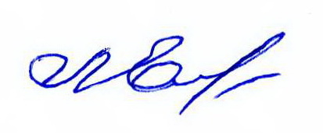 Л.Н. Емельяненко

